|  |
| --- |
| Elmer Lukas, Heidt Christina, Treichler Delia  22. Dezember 2011 |

|  |
| --- |
| Studienarbeit |
| Schlussfolgerung |
|  |

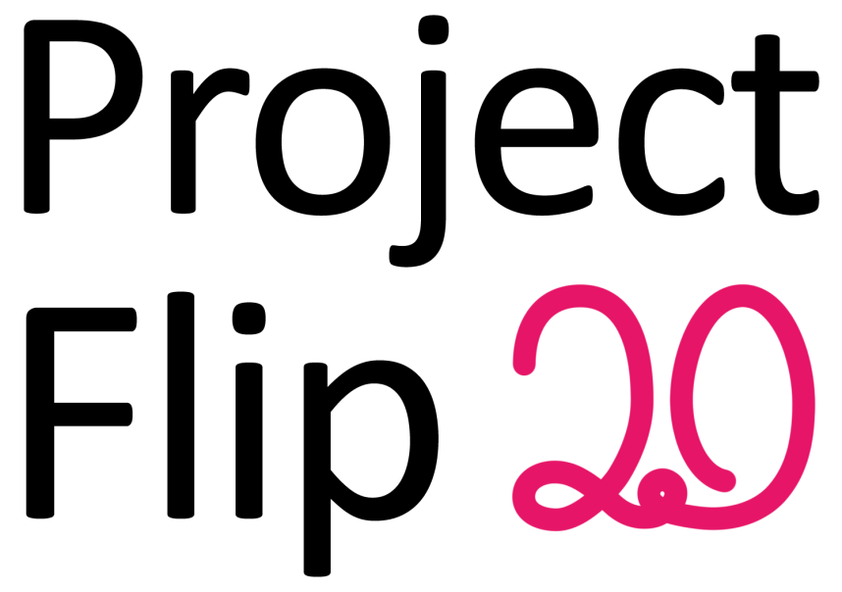

# Dokumentinformationen

## Änderungsgeschichte

|  |  |  |  |
| --- | --- | --- | --- |
| Datum | Version | Änderung | Autor |
| 14.12.2011 | 1.0 | Erste Version des Dokuments | cheidt |
| 15.12.2011 | 1.1 | Review | dtreichl |
| 21.12.2011 | 1.2 | Korrekturen | dtreichl |

## Inhaltsverzeichnis

1 Dokumentinformationen 1

1.1 Änderungsgeschichte 1

1.2 Inhaltsverzeichnis 1

2 Ergebnisse 2

2.1 Vergleich zur bestehenden Lösung 3

3 Ausblick 4

# Ergebnisse

Folgende Anforderungen wurden zu Beginn der Arbeit von der Zühlke Engineering AG gestellt (Siehe dazu Todo: Aufgabenstellung verlinken):

* **Das PF2 stellt Project Notes ansprechend dar und erlaubt eine intuitive Navigation. (Prio 1)**Die Project Notes können dank ihrem vektorisierten Format beliebig vergrössert werden und sind daher gut auf einem Bildschirm lesbar. Die Darstellung der einzelnen Project Notes in der Übersicht orientiert sich stark am Design der effektiven Project Notes, der Bildausschnitt dient zusätzlich zur einfacheren Unterscheidung der einzelnen Elemente in der Liste.   
  Die Navigation orientiert sich an klassischen, einfachen und wohlbekannten Konzepten und ist daher einfach verständlich. Objekte, mit welchen interagiert werden kann, werden optisch von der übrigen Applikation abgehoben.
* **Das PF2 erlaubt intuitive Suche und Filterung der Project Notes (Volltext, Branche, Kunde, Technologie etc.) (Prio 1)**Die Filterung erfolgt nach den Informationen, welche aus den zahlreichen Metadaten extrahiert wurden. Um den Nutzer aber nicht mit einer riesigen Anzahl von Begriffen zu überfordern, wurden verschiedene Begriffe zu einem Überbegriff zusammengefasst. Diese Angaben können einfach über eine Mapping Datei angepasst werden.  
  Die Filterkriterien können aus einer Liste ausgewählt und dem Filter hinzugefügt werden.  
  Die Volltextsuche wurde nicht umgesetzt, da diese als weniger wichtig eingestuft wurde im Vergleich zu anderen Anforderungen.

Nach Beginn des Projektes wurde bekannt, dass sich der Erscheinungstermin der Hardware verschiebt und diese erst ab Februar des kommenden Jahres 2012 verfügbar sein wird. Dadurch konnten die nachfolgenden Anforderungen nicht wie gewünscht umgesetzt werden.

* **Das PF2 greift die Project Notes direkt aus dem Zühlke Intranet ab („No Maintenance“) (Prio 2)**Die Anbindung an den Sharepoint der Zühlke Engineering AG wurde nicht umgesetzt. Dafür wurde eine Server-Anbindung realisiert, über diese die Project Notes automatisch heruntergeladen und in ein XPS-Dokument umgewandelt werden können.  
  Für die Weiterentwicklung des Projektes steht ein Interface zu Verfügung, welches der Implementation der Sharepoint-Anbindung dienen soll.
* **Das PF2 erlaubt das Verschicken von Project Notes (Email / Post). (Prio 2)**In der Vorstudie wurde dieser Punkt in Betracht bezogen und die Möglichkeiten für dessen Umsetzung dokumentiert. Dazu wurden auch entsprechende User Stories definiert, aber nicht umgesetzt.
* **Das PF2 erlaubt eine Registrierung. Diese kann über Visitenkarten-Scan, Handy oder andere Mechanismen stattfinden. (Prio 2)**In der Vorstudie wurde dieser Punkt in Betracht bezogen und die Möglichkeiten für dessen Umsetzung dokumentiert. Dazu wurden auch entsprechende User Stories definiert, aber nicht umgesetzt.

Die Teammitglieder sammelten durch die Entwicklung der Project Flip 2.0 - Applikation erste, äusserst lehrreiche Erfahrungen mit WPF, .NET und dem Surface 2.0 SDK. Trotz Einarbeitungszeit ist es gelungen, einen funktionstüchtigen und ansprechenden Prototyp zu entwickeln. Zudem konnten die Anforderungen mit der höchsten Priorität umgesetzt werden.

Die Qualität der Anwendung wurde während der Entwicklung immer wieder durch Testpersonen, welche den evaluierten Nutzerprofilen entsprechen, verifiziert.

Abschliessend ist zu bemerken, dass Project Flip 2.0 eine solide, gut ausbaubare Grundlage für die Weiterentwicklung zur vollwertigen Applikation bildet. Ferner wurde aufgezeigt, dass sich die Projekte der Zühlke Engineering AG durch eine Surface 2 Applikation bestens visualisieren lassen.

## Vergleich zur bestehenden Lösung

Zurzeit stehen die Project Notes im Wartebereich in Papierform zur Verfügung. Die Nutzung einer Surface Applikation für deren Präsentation bietet die folgenden Vorteile:

* Auf technikbegeisterte Personen wirkt eine neue Technologie immer anziehend. So können Personen, die zuvor keinen Anreiz sahen, sich mit den Projekten der Zühlke Engineering AG auseinanderzusetzen, dadurch motiviert werden, dies doch zu tun.
* Es sind immer alle bestehenden Projekte verfügbar.
* Es ist einfach, nach spezifischen Inhalten oder Themen zu suchen.
* Durch die Anzeige der Projektinformationen (Metadaten), können Nutzer auf andere, neue Themen und damit verknüpfte Projekte aufmerksam gemacht werden.
* Eine einfache und ansprechende Applikation animiert den Benutzer, diese zu entdecken und gleichzeitig etwas über die Firma zu lernen.
* Die Zühlke Engineering AG ist unter anderem im Bereich Software-Engineering tätig. Durch eine Surface 2 Applikation kann sie beweisen, dass auch neue Technologien mit Leichtigkeit gemeistert werden.
* Den Kunden kann ein mögliches Einsatzgebiet des Surface 2, nämlich als Ausstellungsobjekt, aufgezeigt werden.

# Ausblick

Bevor Project Flip 2.0 effektiv eingesetzt werden kann, müssen nachfolgend aufgelistete Anforderungen umgesetzt werden:

* Die Anbindung an den Sharepoint muss umgesetzt werden. Dazu steht ein Interface zu Verfügung, welches dementsprechend implementiert werden muss.
* Die Verwendung von Gesten soll umgesetzt werden.  
  Im Usability Test zeigte sich, dass die Testpersonen intuitiv Gesten benutzen wollten, um
  + das Filterkriterium in und wieder aus dem Filter ziehen zu können
  + die Project Note zu vergrössern und verkleinern
* Die Performance ist zu verbessern. Es dauert einen Augenblick, um die veränderte Liste von Project Notes anzuzeigen, wenn ein Filter gesetzt oder wieder entfernt wird. Eine Performance-Verbesserung könnte durch das Virtualisieren des Panels in der Übersicht erreicht werden.
* Wie in der Aufgabenstellung (siehe Todo: Verweis auf Aufgabenstellung) ersichtlich ist, ist eine Volltextsuche zu implementieren.
* Die Farben der Applikation können auf dem Surface 2 eine ganz andere Wirkung haben als an einem normalen Monitor. Diese sind daher zu überprüfen.
* Eine Project Note kann auf ein bestimmtes Maximum vergrössert werden. Diese Angabe muss ebenfalls auf der Hardware verifiziert werden.
* Für einen besseren Programmfluss müssen die bestehenden Animationen generell erweitert werden. Zu priorisieren sind
  + Animation für das Herein- und Herausziehen des Filterkriteriums  
    Wird im Menü ein Filterkriterium angetippt wird, so soll dieses in einen freien Slot des Filters fliegen, um dem Nutzer anzuzeigen, dass die Filterkriterien auch in den Slot gezogen werden können. (Siehe Auflistungspunkt 2, Verwendung von Gesten)
  + Die Projektinformationen (Metadaten) sollen bei der Auswahl einer Project Note aus der Übersicht mit einer Animation erscheinen. Zudem soll auch beim Navigieren durch die Project Notes in der Detailansicht eine Animation für die Anzeige der Projektdaten verwendet werden. So ist für den Nutzer ersichtlich, dass die Projektinformationen pro Project Note ändern.
  + Wird eine Project Note in der Übersicht ausgewählt, so soll sich diese von ihrer Position in der Liste zur Mitte des Bildschirms hin vergrössern. Dies macht dem Benutzer deutlich, welche Project Note angetippt wurde. (Die Animation, welche in diesem Prototyp umgesetzt ist, startet die Vergrösserung der Project Note immer in der Mitte des Bildschirmes, unabhängig von der Position der ausgewählten Project Note.)
* Das Betriebskonzept steht in Grundzügen zur Verfügung und ist auszuarbeiten.
* Die Installationsanleitung steht in Grundzügen zur Verfügung und ist auszuarbeiten.